CAPACITA’ ELETTRICA

Abbiamo visto che in un punto dello spazio distante R una carica Q è associata una grandezza scalare chiamata potenziale elettrico definito dalla relazione:

Da questa definizione risulta evidente che i punti che sono posti ad una distanza infinitamente grande da Q hanno un potenziale nullo; infatti essendo nella (1) R al denominatore un suo aumento determina una diminuzione di V. Sempre dalla (1) è altrettanto ovvio che hanno potenziale nullo anche i corpi che sono scarichi cioè caratterizzati da Q = 0. La Terra è un enorme conduttore che ha una debole (per nostra fortuna!) carica negativa in eccesso, circa 1 x10⁻⁹ C per ogni m² di superficie. Tale carica è talmente piccola che per le normali applicazioni pratiche viene considerata nulla. Pertanto si assume che il potenziale della Terra è nullo. Un corpo che è collegato elettricamente con la Terra (si dice messo a terra) avrà anch'esso un potenziale zero. Se è carico la sua carica si distribuirà sull'enorme superficie del nostro pianeta disperdendosi.
Nel caso di apparecchiature contenute entro scatole o intelaiature metalliche si assume come potenziale zero quello della scatola metallica. Un conduttore connesso elettricamente con il contenitore metallico si dice messo a massa.

Consideriamo un conduttore isolato A. Poniamo su tale conduttore una carica Q, ad esempio per mezzo di una macchina elettrostatica. Per effetto di tale carica il conduttore si porterà ad un potenziale V, che può essere inteso come differenza di potenziale ΔV tra il conduttore e la Terra che ricordiamolo ha potenziale nullo. Misuriamo tale potenziale mediante un voltmetro.
Q

A

V

Si osserva che se la carica Q del conduttore viene raddoppiata anche il potenziale raddoppia; allo stesso modo, se la carica diventa 3Q anche il potenziale diventa 3V e così via. Possiamo pertanto concludere che " In un conduttore carico e isolato è costante il rapporto tra la carica e il potenziale che esso può assumere, vale a dire che carica e potenziale sono due grandezze direttamente proporzionali"

La costante di proporzionalità si chiama capacità elettrica C del conduttore. Potremo allora scrivere:

Oss1: Nel S.I. l'unità di misura della capacità è il farad F dove 1 farad =1coulomb/1volt. Pertanto un conduttore ha la capacità di 1 farad quando caricato con una carica di un coulomb assume il potenziale di 1 Volt. Il farad è un 'unità di capacità molto grande e scomoda da usare; quindi nella pratica si impiegano suoi sottomultipli che sono il microfarad (μF=10⁻⁶F), il nanofarad (nF=10⁻⁹F) e picofarad (pF=10⁻¹²F)

Oss 2: Per come è stata definita, la capacità è indipendente sia da Q che da V, mentre dipende dal materiale in cui il conduttore è immerso e dalla geometria (forma e dimensioni) del conduttore. Un conduttore sferico di raggio R ha una capacità di :

- C = 4πε_{o}ε_{r}R

dove:
- ε_{o} è una delle costanti fisiche fondamentali ed è detta costante dielettrica del vuoto. Nel S.I. il suo valore è ε_{o}=8.854x10⁻¹² C²/Nm²
- ε_{r} è chiamata costante dielettrica relativa del materiale in cui sono immerse le cariche, è un numero puro che risulta per qualsiasi sostanza maggiore di uno. Per il vuoto ε_{r=1 .}

Dato il valore molto piccolo di ε_{o,} la capacità di un conduttore sferico è sempre minima, anche se le sue dimensioni sono notevoli. Ad esempio la Terra che può essere approssimativamente considerata
una sfera isolata posta nel vuoto ha una capacità di : C = 4 x 3.14 x 8.854x10⁻¹² x 6.37x10⁶≅10⁻³ F

IL CONDENSATORE ELETTRICO

Se avviciniamo al conduttore A un altro conduttore B collegato a terra notiamo che l'indice del voltmetro segnala una diminuzione del potenziale di A pur essendo rimasta inalterata la sua carica Q.
Q
Q+Qs

A
B
A
B
A

Per riportare il potenziale di A al valore iniziale occorre fornire ad A un supplemento di carica Qs. Concludiamo che la vicinanza del conduttore B permette di accumulare su A una grande quantità di carica ( Q+Qs) senza che il suo potenziale aumenti di molto. Tale fenomeno si chiama condensazione dell'elettricità. Il sistema dei due conduttori A e B accostati prende il nome di condensatore, e i conduttori sono le armature del condensatore.

Oss1: La diminuzione del potenziale del conduttore A in seguito all'avvicinamento del conduttore B essendo rimasta inalterata la carica Q di A, indica che si è verificato un aumento della capacità di A. Quindi un condensatore ha una capacità che è maggiore del conduttore isolato.

Oss2: Il potenziale V di A può essere inteso come differenza di potenziale tra i due conduttori poiché il potenziale di B, essendo B collegato a terra è nullo.

Oss3: Il conduttore B si carica di segno opposto al conduttore A. Infatti le cariche positive dell'armatura B a causa della forza repulsiva elettrica vengono disperse al suolo; su B rimangono pertanto solo le cariche positive.

Oss4: Nei circuiti elettrici i condensatori fungono da serbatoi di cariche elettriche e queste, una volta accumulate , possono essere restituite quando e come si vuole.

CONDENSATORE ELETTRICO PIANO

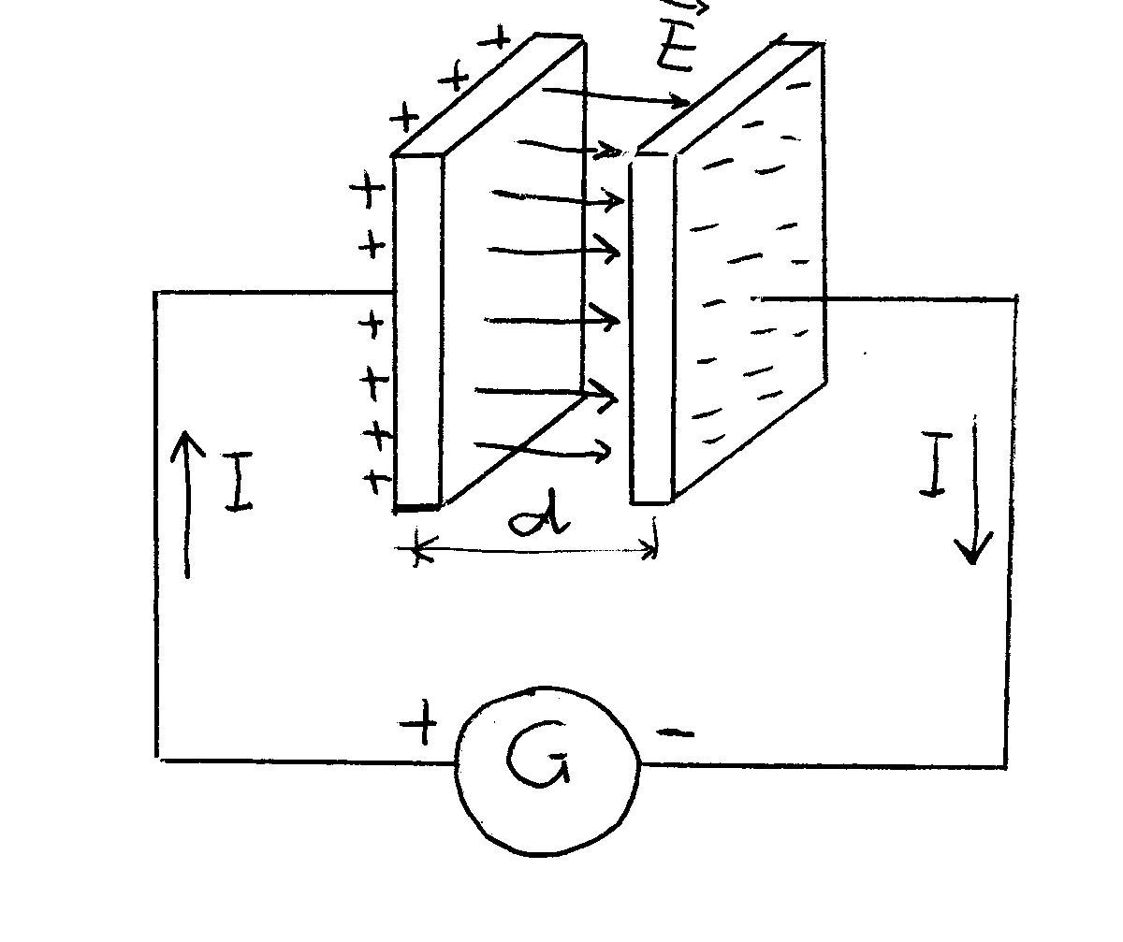
Esistono opportuni accoppiamenti di conduttori che consentono di aumentare notevolmente la capacità di accumulare cariche. Uno di questi sistemi è costituito da due lastre conduttrici (armature) affacciate, di superficie S, poste ad una distanza d. Collegando le due armature ai poli di un generatore esse si caricano di segno opposto e danno origine ad un campo elettrico uniforme.

Un tale dispositivo si chiama condensatore elettrico piano e la sua capacità vale:

Es. 1 Un condensatore con le armature immerse nel vuoto ha una capacità di 1,2 μF ed è collegato a una batteria da 12 V. Quando si inserisce al suo interno una lastra di materiale dielettrico si osserva che la carica sulle armature aumenta di 2,6x10⁻⁵ C. Si determini la costante dielettrica relativa del materiale.

L’aumento della carica sulle armature è dovuta al fatto che l’inserimento del dielettrico provoca un aumento della capacità, essendo ΔV costante. Con la relazione

determiniamo la carica immagazzinata nel condensatore vuoto:

La carica immagazzinata nel condensatore con l’inserimento del dielettrico vale

La capacità del condensatore dopo l’inserimento del dielettrico vale:

La costante dielettrica relativa sarà:

Da notare che se la batteria venisse scollegata prima di inserire il dielettrico il suo inserimento determinerebbe una diminuzione della differenza di potenziale ai capi del condensatore. In tal caso, infatti Q non potrebbe cambiare mentre C aumenterebbe il suo valore.

Es 2. Calcolare la capacità di due sfere concentriche di raggi R1 e R2 con dielettrico l’aria.

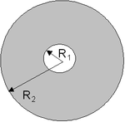

La capacità di questo condensatore è per definizione:

Se le due sfere sono sufficientemente vicine, si può ritenere che
dove S è l’area della sfera di raggio medio R. Inoltre, ponendo si ha:

Vale a dire che la capacità è pari a quella del condensatore piano. Da notare che la presenza della costante 4 π nella costante k ha permesso di esprimere in modo semplice la capacità in funzione della superficie della sfera.

Applicazioni

Flash della macchina fotografica. I condensatori elettrici vengono utilizzati in un circuito per accumulare grosse quantità di cariche elettriche che possono in un secondo tempo essere prelevate. Ad esempio il flash di una macchina fotografica è costituito da una lampada da circa 50 W. Una tale potenza non può essere fornita semplicemente collegando la lampada direttamente alla batteria, solitamente da 1.5 Volt, perché questa non riuscirebbe in breve tempo a fornire la corrente necessaria. Allora la batteria viene collegata ad un condensatore che cede, all’accensione del flash, la sua carica accumulata alla lampada.
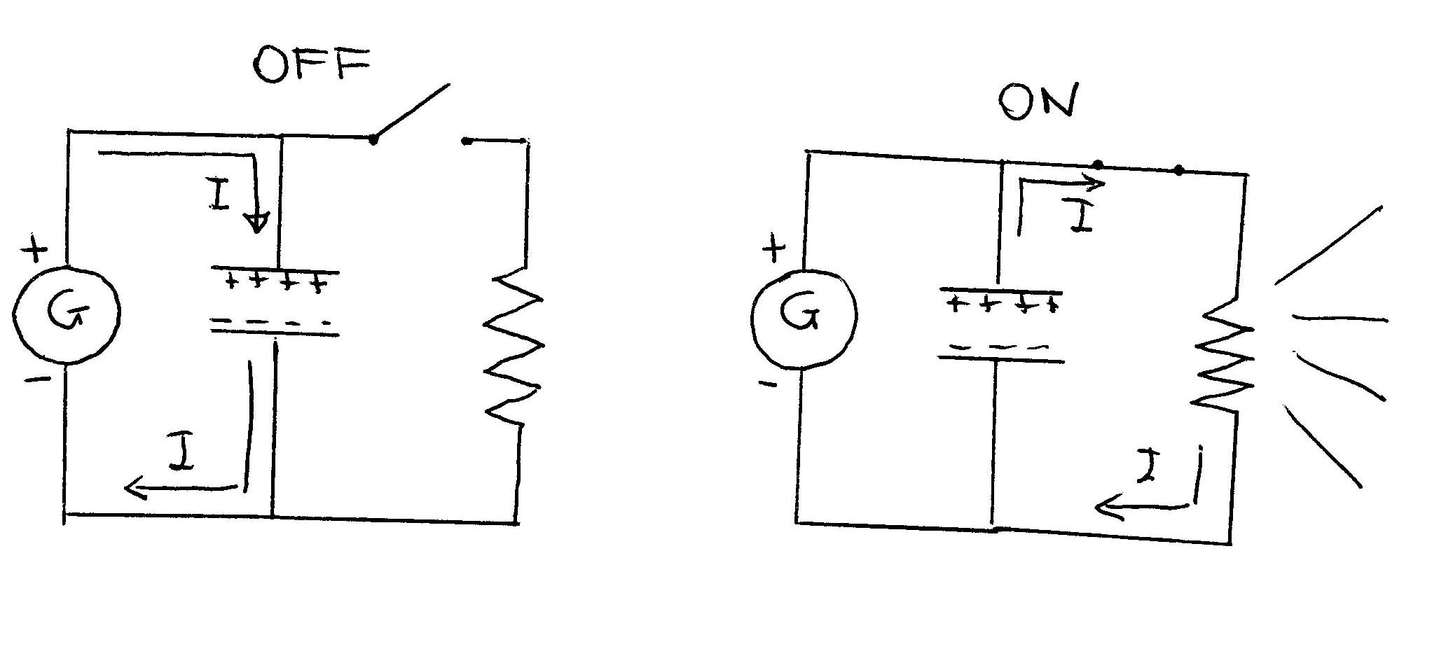

Tastiera del computer. Ogni tasto della tastiera di un computer è in realtà un condensatore dove una delle armature è fissa mentre l’altra è mobile. Quando viene premuto il tasto l’armatura mobile è spinta verso quella fissa, aumentando la capacità. Particolari circuiti elettronici permettono al computer di stabilire il cambiamento della capacità e quindi di riconoscere quale tasto è stato premuto. Tipicamente la distanza tra le armature è di 5 mm, ma diminuisce a 0,15 mm quando il tasto è abbassato. L’area di ciascuna armatura è di 1x10⁻⁴m² e la costante dielettrica del materiale isolante è 3,5. Quando il tasto è abbassato la capacità è quindi di circa 0,6 pF.

Energia di un condensatore.

Quando una batteria carica un condensatore, compie un lavoro per trasferire le cariche da un’armatura all’altra. Il lavoro compiuto vale:

Tuttavia si deve tener presente che mentre il condensatore viene caricato la ddp varia gradualmente dal valore zero al valore massimo e pertanto la ΔV indicata nella (5) è da intendersi come ddp media il cui valore è ΔV/2. Il lavoro totale compiuto dalla batteria è quindi:

tale lavoro si trasforma in accumulo di energia potenziale elettrica e poiché si ha che:

Tale energia è in realtà accumulata all’interno del campo elettrico fra le armature. Tenendo presente la (4) e che si ottiene:

Considerando, inoltre, che il volume tra le armature vale è possibile definire un’energia per unità di volume, chiamata anche densità di energia nel seguente modo:

Notevole è il fatto che questa espressione è valida per ogni tipo di campo elettrico e non soltanto per quello intrappolato all’interno di un condensatore!

